FICHA TÉCNICA

DATOS DE LA EMPRESA: MARCA:
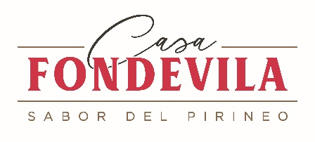
CASA FONDEVILA S.L
B – 19.906.429
Dirección del centro de fabricación:
Polígono Santolaria, nave I
22430 Graus (Huesca)
casafondevila@vilasaventin.es
www.casafondevila.com
R.G.S.A.A: 26022737 / HU

DATOS DEL PRODUCTO:
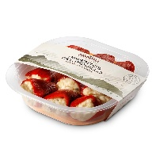
PIMIENTOS DEL PIQUILLO RELLENOS DE MARISCO
Código: 15286
Código de barras: 8437027709142
Formato: 400gr / 6 UND.
Bandeja Q B40 microondable
VALORES NUTRICIONALES: Por 100 gramos
Valor energético | 575KJ / 138KCAL
Grasas | 9.07g
de las cuales saturadas | 4.5g
Hidratos de carbono | 8.7g
De los cuales azúcares | 3.4g
Proteínas | 5.3g
Sal | 0.99g

INGREDIENTES:
Pimientos [pimiento piquillo, agua, azúcar, sal, acido cítrico y endurecedor E-509]; relleno y salsa: leche, gamba pelada [gamba, agua, sal, antioxidantes E-223 (sulfitos), estabilizadores: E-339, E-451 y E-452], pimiento rojo morrón, cebolla, harina de trigo, mantequilla, mejillones cocidos, aceite de oliva, sal, ajo pelado, pimienta blanca, y nuez moscada.
Contiene GLUTEN, SULFITOS, LACTOSA, CRUSTÁCEOS Y MOLUSCOS. Puede contener trazas de pescado, huevos, frutos secos, cacahuetes, soja, apio, mostaza, sésamo y altramuces.

MARCADO, IDENTIFICACIÓN DE LOTE Y OTROS:
Impreso en la etiqueta que acompaña al producto, en el momento del envasado.
Identificación del lote: Fecha de fabricación del producto.
Fecha de caducidad: 15 días.
Condiciones de conservación: Conservar en refrigerado entre 0 / 5º.
Modo de empleo: Pinchar el envase y calentar en el microondas a 800W durante 3 minutos.

ENVASADO Y ETIQUETADO:
El envasado se va realizado al acabar la orden de producción.
Forma de envasado: en atmósfera protectora.
Etiquetado: Tal y como figura en la etiqueta: Marca, Producto, Nombre del producto, Lote y Fecha de caducidad, condiciones de conservación, R.G.S.A…
ALÉRGENOS:


ÚLTIMA REVISIÓN: abril 2026
Creado por: Departamento de calidad
Revisado por: Dirección

